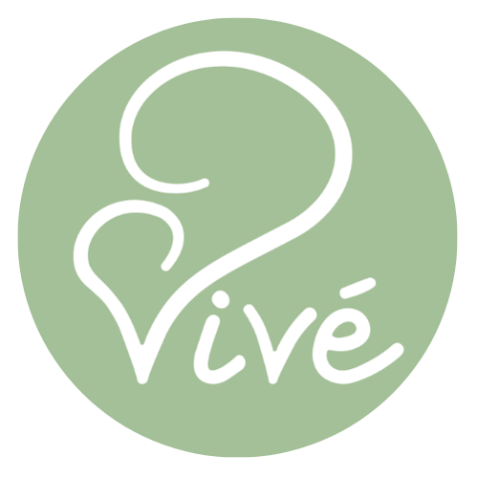
Ouderwets Traject
In geval van spoed zijn we altijd bereikbaar op: 0499-21 55 26
Voor het stellen van niet dringende vragen graag bellen tussen
13:00h-en 15:00h of stuur een berichtje via het contactformulier
op de website. www.viveverloskunde.nl / info@viveverloskunde.nl
Je verloskundigen: Sietske Rietveld, Lisette Nijenhuis, Daniela Mannhardt en Soumaya van Pelt
Controle Week Datum Tijd Bijzonderheden Duur
Vitaliteitsecho | 7 |  |  | Volle blaas (evt vaginaal) | 15 min
Intake | 9 |  |  |  | 60 min
Counseling ETSEO/SEO/NIPT | 10 |  |  | Indien gewenst | 30 min
Termijnecho | 11-12 |  |  | Volle blaas | 15 min
ETSEO (13wkn-echo) | 12+4 -14+4 |  |  | Indien gewenst | 30 min
Reguliere controle | 16 |  |  | Bloeddruk/ Buik/ Hartje | 15 min
TTSEO (20wkn-echo) | 18-21 |  |  | Indien gewenst | 30 min
Reguliere controle | 24 |  |  | Bloeddruk/ Buik/ Hartje | 15 min
Reguliere controle | 27 |  |  | Bloeddruk/ Buik/ Hartje | 15 min
Echo groei | 30 |  |  | Indien gewenst | 15 min
Reguliere controle | 33 |  |  | Bloeddruk/ Buik/ Hartje | 15 min
Bevalinfo en/of  Bevalplan | 30-36 |  |  | Wanneer bellen…..  Wat zijn mijn wensen | 15 min
Echo ligging | 35 |  |  | Indien gewenst | 15 min
Reguliere controle | 37 |  |  | Bloeddruk/ Buik/ Hartje | 15 min
Reguliere controle | 39 |  |  | Bloeddruk/ Buik/ Hartje | 15 min
Reguliere controle(dubbel) | 40 |  |  | Bespreken naderende serotiniteit (over tijd) | 30 min
Reguliere  controle | 41 |  |  | Bloeddruk/ Buik/ Hartje | 15 min
Na-controle | 6-8 |  |  | Na de bevalling | 15 min

Ouderwets traject | Centering Zwangerschap
18 contactmomenten | 21 contactmomenten
Totaal 6 uur zorg | Totaal 25 uur zorg
Beperkte tijd voor informatie | Meer tijd voor informatie en verdieping
Volledig vergoed door je zorgverzekering | Volledig vergoed door je zorgverzekering
1 op 1 | 1 op 1 én 2 op 8-10

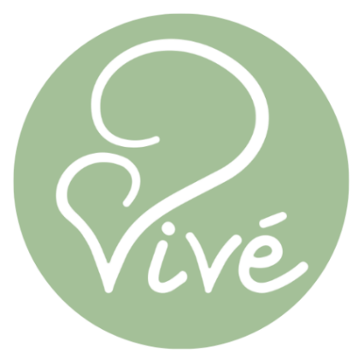
Centering Zwangerschap: Twijfel je? Probeer het eens!
In geval van spoed zijn we altijd bereikbaar op: 0499-21 55 26
Voor het stellen van niet dringende vragen graag bellen tussen
13:00h-en 15:00h of stuur een berichtje via het contactformulier
op de website. www.viveverloskunde.nl / info@viveverloskunde.nl
Je verloskundigen: Sietske Rietveld, Lisette Nijenhuis, Daniela Mannhardt en Soumaya van Pelt
Controle Week Datum Tijd Bijzonderheden Duur
Vitaliteitsecho | 7 |  |  | Volle blaas (evt vaginaal) | 15 min
Intake | 9 |  |  |  | 60 min
Counseling ETSEO/SEO/NIPT | 10 |  |  | Indien gewenst | 30 min
Termijnecho | 11-12 |  |  | Volle blaas | 15 min
ETSEO (13wkn-echo) | 12+4 -14+4 |  |  | Indien gewenst | 30 min
Bijeenkomst 1 | 12-16 |  |  | Voeding en levensstijl | 120 min
Bijeenkomst 2 | 16-20 |  |  | Zwangerschapsongemakken; wat is normaal | 120 min
TTSEO (20wkn-echo) | 18-21 |  |  | Indien gewenst | 30 min
Bijeenkomst 3 | 20-24 |  |  | Borstvoeding/ Kunstvoeding | 120 min
Bijeenkomst 4 | 24-28 |  |  | Het gezin / Gezinsplanning | 120 min
Bijeenkomst 5  met partner | 26-30 |  |  | Voorbereiden op de bevalling | 120 min
Echo groei | 30 |  |  | Indien gewenst | 15 min
Bijeenkomst 6  met partner | 28-32 |  |  | De bevalling | 120 min
Bijeenkomst 7  met partner | 30-34 |  |  | Direct na de bevalling | 120 min
Bijeenkomst 8 | 32-36 |  |  | Bevalplan / Kraamtijd | 120 min
Echo ligging | 35 |  |  | Indien gewenst | 15 min
Bijeenkomst 9 | 34-38 |  |  | Over tijd, wat nu? | 120 min
Reguliere controle | 37 |  |  | Bloeddruk/ Buik/ Hartje | 15 min
Reguliere controle | 39 |  |  | Bloeddruk/ Buik/ Hartje | 15 min
Reguliere  controle | 40 |  |  | Bloeddruk/ Buik/ Hartje | 15 min
Reguliere  controle | 41 |  |  | Bloeddruk/ Buik/ Hartje | 15 min
Bijeenkomst 10  met babies | 6-10 |  |  | Na-controle / Bevalling / Kraamtijd / Moederschap | 120 min

